Especificación de Casos de Uso

# Especificación de Caso de Uso: Gestionar tarea

## Nombre de Caso de Uso

**Gestionar tarea**

## Descripción breve

El caso de uso **Gestionar tarea** detalla los procedimientos para interactuar con una tarea de la cola o lista de tareas.

## Flujo de Eventos

### Designar usuario a tarea.

***Actor***

Súper admin

***Flujo básico***

1. el usuario selecciona una tarea de la cola de tareas.
2. el usuario irá al campo Empleado encargado.
3. el sistema mostrará un combo con todos los empleados , y mostrando al empleado designado actualmente.
4. el usuario selecciona un empleado del combo.
5. el sistema cambiará la tarea y lo designará a ese empleado seleccionado.
6. Prototipo

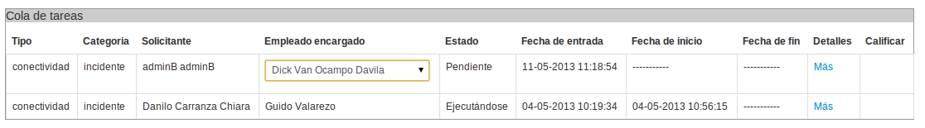

### Calificar Incidente en tarea

#### Actor

Súper admin

#### Flujo básico

1. el usuario selecciona una tarea de la cola de tareas categoría incidente y que esté terminada.
2. el usuario irá al campo Calificar tarea.
3. el sistema mostrará un combo con las posibles calificaciones.
4. el usuario calificará la tarea, seleccionando una opción.
5. el sistema cambiará le asigna la calificación a la tarea.

#### Prototipo

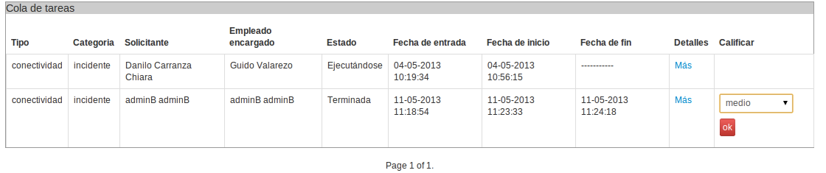

### Cambiar estado de tarea

#### Actor

Trabajador

#### Flujo básico

1. el usuario selecciona una tarea de la cola de tareas.
2. el usuario irá al campo **Acciones**.
3. el sistema mostrará los posibles estado siguientes de la tarea.
4. el usuario selecciona algún estado.
5. el sistema cambiará el estado de la tarea.

#### Prototipo

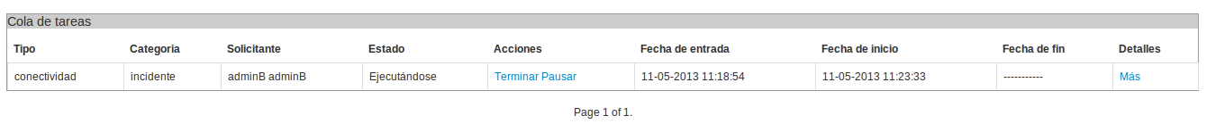

## Pre-Condiciones

Usuario debe estar logueado en el sistema.

## Post-Condiciones

Después de realizada la acción retorna al home de cada usuario